**CENTRO DE EDUCAÇÃO INFANTIL “PINGO DE OURO”**

**CAMPINA DA ALEGRIA / VARGEM BONITA SC**

**RUA CEREJEIRA S/N FONE: 49-3456-13-67**

**EMAIL –** ceipingodeouro@yahoo.com

**Professora**: Veronica Spader do Rozario **Turma:** Pré Escola I **Turno:** Vespertino **Período: 16/11/2020 até 20/11/2020**

**BOM DIA SENHORES PAIS E RESPONSÁVEIS**

**SEQUÊNCIA DIDÁTICA NÃO PRESENCIAL DA SEMANA 16 À 20 DE NOVEMBRO 2020.**

**OLÁ CRIANÇAS !!**

**ESPERO QUE ESTEJAM BEM.**

**SEGUEM AS ATIVIDADES:**

**DESEJO QUE SUA SEMANA SEJA ABENÇOADA E CHEIA DE COISAS BOAS, JUNTO COM SUA FAMÍLIA. LEMBREM-SE DE ENVIAR FOTOS QUANDO ESTIVER REALIZANDO SUAS ATIVIDADES.**

**SÓ ASSIM DIMINUE UM POUCO A SAUDADE !!QUALQUER DÚVIDA ESTAMOS A DISPOSIÇÃO.**

**OBJETIVO :** ESTIMULAR A APRENDIZAGEM DE MATEMÁTICA ATRAVÉS DE RECURSOS PEDAGÓGICOS QUE DESPERTEM NO ALUNO O INTERESSE E O GOSTO PELO ESTUDO DA DISCIPLINA, ATRAVÉS DE JOGOS, MÚSICAS, HISTÓRIAS, BRINCADEIRAS ... FACILITANDO A ASSIMILAÇÃO E A COMPREENSÃO.

VÍDEO COM A MÚSICA OS ´NÚMEROS :

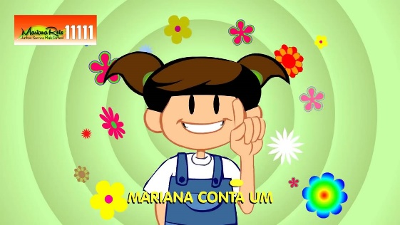

**ACESSAR O LINK:**

<https://youtu.be/orxxp-3gBiE> : “

MARIANA CONTA UM”

ENVIAREI PELO WHATSAPP DA TURMA

**HABILIDADES :**

**1 )** ( EI03ET01 ) ESTABELECER RELAÇÕES DE COMPARAÇÃO ENTRE OBJETOS , OBSERVANDO SUAS PROPRIEDADES.

2 ) ( EI03ET08 ) RELACIONAR NÚMEROS ÀS SUAS RESPECTIVAS QUANTIDADES E IDENTIFICAR O ANTES, O ENTRE E O DEPOIS EM UMA SEQUÊNCIA.

3 ) ( EI03ET04 ) REGISTRAR OBSERVAÇÕES , MANIPULAÇÃO E MEDIDAS,USANDO MÚLTIPLAS LINGUAGENS ( ATRAVÉS DE DESENHO, REGISTRO, POR NÚMERO OU ESCRITA ESPONTÂNEA...) EM DIFERENTES SUPORTES .

4 ) ( EI03ET05 ) CLASSIFICAR OBJETOS E FIGURAS DE ACORDO COM SUAS SEMELHANÇAS E DIFERENÇAS.

5 ) EXPLORAR E IDENTIFICAR FIGURAS E FORMAS GEOMÉTRICAS 9 CIRCULO , (QUADRADO, TRIANGULO E RETÂNGILO ) .

1 - OBSERVE AS CANETAS E FAÇA O QUE SE PEDE:



2 - PINTE DE **AZUL** A CANETA QUE TEM A ESCRITA **MAIS GROSSA** E CIRCULE A CANETA QUE TEM A ESCRITA **MAIS FINA.**

**2 -** PINTE:

**A** ) DE VERDE O LÁPIS MAIS CURTO ;

B ) DE ROXO O LÁPIS MÉDIO ;

C ) DE VERMELHO O LÁPIS MAIS COMPRIDO

|  |
| --- |
|  |

3 - OBSERVE UM RELÓGIO: RECORTE E COLE OS NUMERAIS ABAIXO NAS BOLINHAS EM BRANCO FORMANDO O RELÓGIO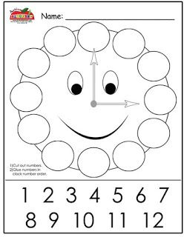

4 - PINTE A QUANTIDADE QUE ESTÁ NO CÍRCULO QUE CORRESPONDEM AOS QUE ESTÃO NA CENTOPÉIA:

|  |
| --- |
|  |

**5 -** QUE FIGURAS APARECEM NESSA MINHOCA?

CONTINUE DESENHANDO AS FIGURAS EM TODO O CORPO DA MINHOCA**.**

|  |
| --- |
|  |

6 - QUANTOS TRIANGULOS HÁ NESSE GATINHO ?

PINTE O TRIÂNGULO QUE REPRESENTA A QUANTIDADE QUE ESTÃO NO GATINHO .

9

10

8

|  |
| --- |
|  |

7 – OBSERVE :

COM A AJUDA DE ALGUÉM DE SUA FAMILIA RESOLVA A ATIVIDADE ABAIXO :

A ) **ENUMERE**  TODOS OS PATINHOS REPRESENTANDO QUANTOS ELES SÃO ;

B ) PINTE DE ALARANJADO O PATINHO **MAIOR ;**

C ) CIRCULE O PATINHO QUE ESTÁ EM POSIÇÃO **AO CONTRÁRIO** DOS OUTROS ;

D ) FAÇA UM **X**  NO PATINHO **MENOR ;**

E ) PINTE DE CINZA O PATINHO QUE ESTÁ NA ÀGUA E É **DIFERENTE** DOS OUTROS ;

F ) O PATINHO QUE **NÃO** ESTÁ NA ÀGUA PINTE DE AMARELO .

